‌راهنماي گردش كار "ثبت و تاييد گزارش ارزيابي عملکرد فعاليتهاي آموزشي پژوهشي" ( پيشرفت آموزشي و پژوهشي ) (ويژه دانشجو )
دانشجو مي‌بايست حداكثر تا پايان امتحانات ترم نسبت به ايجاد درخواست و ارسال آن براي مدير گروه اقدام نمايد. مراحل فرآيند به شرح زير مي باشد.

- وارد پيشخوان و انتخاب گزينه "ثبت و تاييد گزارش ارزيابي عملکرد فعاليتهاي آموزشي پژوهشي"
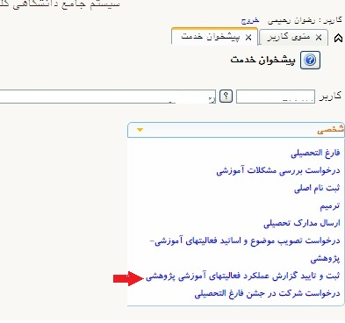

- انتخاب گزينه درخواست جديد
- تكميل فيلدهاي ترم،‌ تاريخ،‌نوع گزارش ( براساس نظر استاد راهنما 3ماهه ، شفاهي )،‌گزارش خلاصه و درصورت اتخاب گزارش 3ماهه تكميل فعاليتهاي پيش بيني شده و مشكلات حين انجام كار 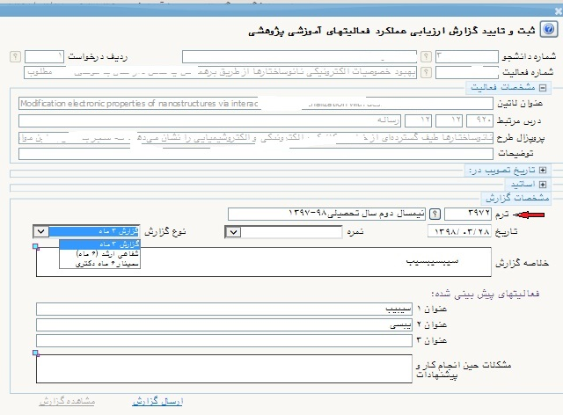

- انتخاب گزينه ايجاد درخواست

- انتخاب آيكون ويرايش ( شمايل مداد ) براي اصلاح گزارش و يا الحاق فايل به گزارش

- انتخاب آيكون تاييد و ارسال جهت ارسال گزارش براي استاد راهنما

- پيگيري تاييد گزارش توسط استاد راهنما،‌ مدير گروه و معاون آموزشي دانشكده

- اقدام به ثبت نظر در فرم باز شده و انتخاب گزينه اصلاح جهت ثبت نظرات
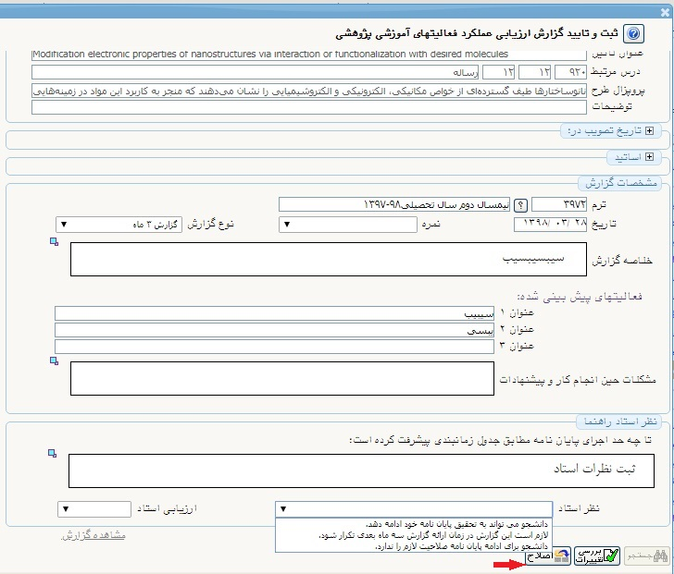

- انتخاب آيكون تاييد و ارسال جهت ارسال گزارش براي مدير گروه

